Synthèse thèse Mouna Labiadh

Problématique
Prédiction de consommation d’énergie de bâtiments sans données historiques disponibles

Collecte des données
- Caractéristiques de l’habitation entrées par l’utilisateur
- Exploitation de données existantes collectées à partir de divers bâtiments sources pour surmonter le manque de données sur le bâtiment cible
- Utilisation de DesignBuilder et EnergyPlus pour modéliser des bâtiments et simuler la consommation énergétique (21 modèles de base, chaque modèle paramétrer 4 fois donc 105 bâtiments). Simulation sur 1 année.
- 21 modèles de bâtiments de base pour le set de test et 84 autres bâtiments générés servent pour le set d’entraînement et de validation
- Données simulées : total energy consumption, heating, air conditioning, and domestic hot water generation pour les bâtiments et air temperature, atmospheric pressure, wind speed, wind direction (etc…) pour la météo.

Les métadonnées : ASHRAE climate zone, Orientation, Typology of building activity, Number of zones, Building heated/cooled floor area, Building volume, U-value of external walls structure, Thermal capacity of external walls structure, Building area-weighted average U-value (including bridging), Window-to-total-Wall-area ratio, Number of occupants, Temperature set-points for Heating and Cooling.

Les données liées au temps : Heating, Outside Dry-Bulb Temperature, Outside Dew-Point Temperature, Direct Normal Irradiance, Diffuse Horizontal Irradiance, Wind Speed, Wind Direction, Atmospheric Pressure

Prétraitement
Données rapportées au jour (somme de la journée)
Normalisation min-max pour les données numériques
One hot encoder pour les données catégorielles

Traitement des données
Séparation des métadonnées (données sur les caractéristiques des bâtiments) et les données liées au temps (consommation électrique et météo)

Métadonnées
Les métadonnées sont entraînées pour trouver des bâtiments similaires.
Utilisation du Siamese Multi-Layer Perceptron (MLP) pour obtenir des vecteurs de caractéristiques, Contrastive loss function pour obtenir un score de similarité et KNN pour trouver les bâtiments les plus similaires.

model = tf.keras.Sequential([
tf.keras.layers.Dense(128, activation='relu'),
tf.keras.layers.Dropout(0.1),
tf.keras.layers.Dense(128, activation='relu'),
tf.keras.layers.Dropout(0.1),
tf.keras.layers.Dense(25)
])
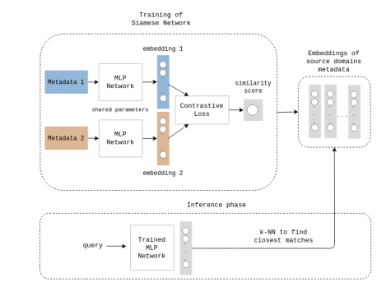

Données liées au temps
Les données liées au temps servent à la prédiction de la consommation énergétique

Dynamic Time Warping pour faire correspondre les dates entre différentes sources de données

Sélection de features avec corrélation de Pearson :
Features météo retenues : outside air temperature (Dry-bulb), Direct Normal Irradiance, Diffuse Horizontal Irradiation et atmospheric pressure

Ensemble Learning via stacked generalization :
Construire un méta-modèle avec les prédictions d’autres modèles
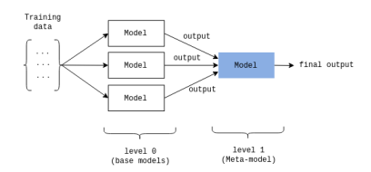

One-step Ahead Prediction
Prédire la consommation énergétique du jour suivant
- kernel SVR
- MLP
- LSTM-RNN
- Multi-channel CNN
- Multi-head CNN

Multi-step Ahead Prediction
Prédire la consommation des jours de la semaine suivante avec les deux semaines passées
- Multi-output kernel SVR
- Multi-head MLP
- Seq2seq
- Multi-channel CNN
- Multi-head CNN
- ConvLSTM

Evaluation des performances
3 scénarios de sélection des données d’entraînement :
- Recommandation : bâtiments les plus similaires
- Random selection
- Intra-domain : données d'entraînement et de test identiques (juste les 21 bâtiments de base)

root mean squared error (RMSE), mean area error (MAE), and coefficient of determination (R²)

One-step Ahead Prediction
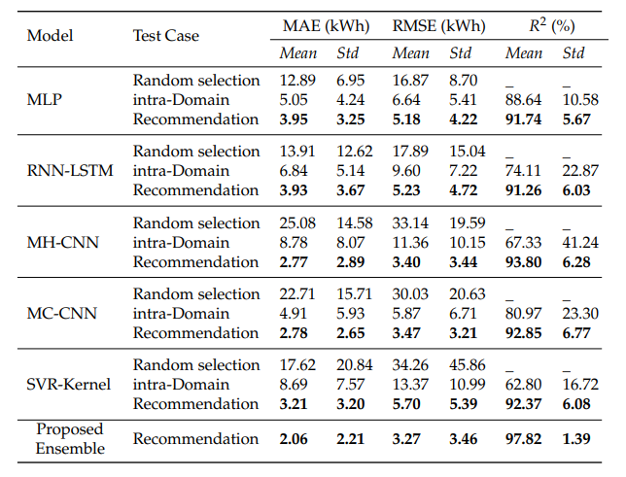
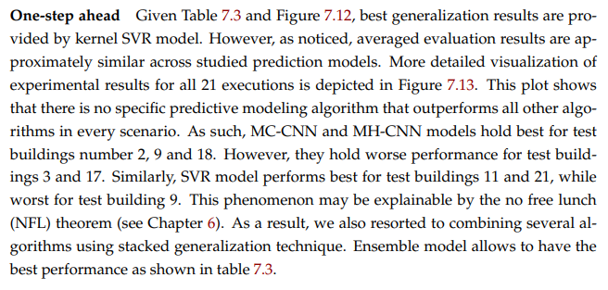

Multi-step Ahead Prediction
